Тема 17 Цветок

1 Строение цветка лютика ползучего (Ranunculus repens L.)
2 Строение цветка гусиного лука желтого (Gagea lutea (L.) Ker.-Gawl.)
3 Строение цветка картофеля (Solarium tuberosum L.)
4 Строение цветка гороха посевного (Pisum sativum L.)
5 Строение цветка нивяника обыкновенного (Leucanthemum vulgare Lam.)
6 Строение цветка осоки пузырчатой (Саrех vesicaria L.)
7 Строение цветка ржи посевной (Secale cereale L.)

Основные понятия по теме

Цветок представляет собой орган размножения у покрытосеменных. Исключительность цветка как особой морфологической структуры в следующем (рисунок 17.1, А): в нем полностью совмещаются все процессы бесполого и полового размножения. В обоеполом цветке осуществляются микро- и мегаспорогенез, микро- и мегагаметогенез, опыление, оплодотворение и развитие зародыша. Завершается развитие цветка образованием плода с семенами. Благодаря особенностям строения цветок осуществляет все эти функции с наименьшим расходованием пластических веществ и энергии.
По расположению цветок бывает верхушечным и боковым. Участок между кроющим листом и цветком называют цветоножкой. На ней располагаются маленькие листочки (два -у двудольных, один -у однодольных) – предлистья, или прицветнички. Цветки, не имеющие цветоножки, называются сидячими.
В самом цветке различают ось, или цветоложе, и располагающиеся на нем листочки околоцветника; тычинки (андроцей); пестики (гинецей), состоящие из одного или из нескольких плодолистиков. В завязи пестика находятся семязачатки (семяпочки). После опыления и оплодотворения завязь превращается в плод, а семязачатки – в семена.
Цветоложе бывает выпуклым, вытянутым, плоским и вогнутым (рисунок 17.1, Б). Элементы цветка могут располагаться на нем спирально (спиральные, или ациклические, цветки) либо кругами – мутовками (циклические, или круговые, цветки). У некоторых цветков наружные элементы располагаются на цветоложе по кругу, а внутренние – по спирали. Такие цветки называются полукруговыми или гемициклическими.
Разросшуюся между околоцветником и гинецеем часть цветоложа называют тором. У ряда цветков в результате срастания цветоложа, нижних частей околоцветника и андроцея образуется особая структура – гипантий (у растений семейства розоцветных, у многих видов бобовых).
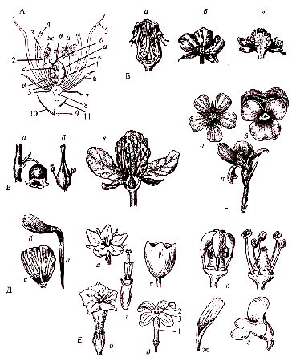
Рисунок 17.1 – Морфология цветка: А – обобщенная схема строения: (1 – пестик: а – завязь; б – столбик; в – рыльце; г – плацента; д – семязачаток; 2 – тычинка: е – тычиночная нить; ж – связник; з – пыльник; и – тетрады спор; 3 – нектарник; 4 – стаминодий; 5– венчик: к – лепесток;б – чашечка; 7 – подчашие, 8 – цветоложе; 9 – цветоножка: 10 – прицветник; 11– прицветничек); Б – форма цветоложа (а – вогнутое – у шиповника; б – плоское – у пиона; в – выпуклое – у лютика); В – типы околоцветника (а – простой – у ландыша; б – без околоцветника – у ясеня; в – двойной – у сливы); Г– симметрия цветка (а – актиноморфный – у герани; б – зигоморфный – у фиалки трехцветной; в – асимметричный – у канны); Д – лепестки (а – ноготок; б – пластинка; е – чешуйка, прикрывающая нектарную ямку); Е – некоторые формы сростнолепестных венчиков (а – колесовидный – у вербейника; б – воронковидный – у табака; в –колокольчатый – у ряда однодольных; г – трубчатый – у подсолнечника; д – трубчатый с блюдцевидным отгибом – у сирени обыкновенной; е – колпачковый – у винограда; ж – язычковый – у одуванчика лекарственного; з – двугубый – у представителей семейства губоцветных; 1 – трубка венчика; 2 – отгиб; 3 – зев венчика (из Г. А. Бавтуто, Л. М. Ерей, 2002)

Цветок, в котором завязь свободная, ни с чем не срастается, а все элементы располагаются на цветоложе ниже ее, называют подпестичным, с верхней завязью (рисунок 17.2, Г, а). Если элементы цветка располагаются над завязью и их нижние части срастаются с ее наружной стенкой, завязь называют нижней (рисунок 17.2, Г, г, д), а сам цветок – надпестичным, поскольку все его элементы прикрепляются к цветоложу на уровне верхушки завязи.
Средней является завязь (рисунок 17.2, Г, б, в), располагающаяся на дне вогнутого, расширенного или кувшинообразного цветоложа (гипантия), но не срастающаяся с ним. Цветок в данном случае называют околопестичным. Различают еще полунижнюю завязь (рисунок 17.2, Г, е), когда нижняя ее половина срастается с другими частями цветка. Цветок в таком случае называют полунадпестичным.
Различают стерильные элементы цветка (околоцветник) и фертильные, или репродуктивные (андроцей и гинецей).
Околоцветник, состоящий из чашелистиков (чашечка) и лепестков (венчик) цветка, называется гетерохламидным (двойным), а из одинаковых, не дифференцированных на чашечку и венчик листочков – гомохламидным (простым). Околоцветник может быть такого же цвета, как венчик (венчиковидный) или как чашечка (чашечковидный простой околоцветник). У некоторых растений околоцветника нет. Такие цветки (голые) называются апохламидными. Предполагается, что отсутствие околоцветника - это приспособление к ветроопылению (рисунок 17.1, В).
По околоцветнику определяют симметрию цветка. У правильного, или актиноморфного, цветка несколько плоскостей симметрии; у моносимметричного, или зигоморфного, – одна; у асимметричного – ни одной (рисунок 17.1, Г).
Чашечка бывает свободной (раздельнолистная) или сросшейся на большем либо меньшем протяжении (сростнолистная). В последней различают трубку и зубцы или лопасти (в зависимости от характера и степени срастания чашелистиков). В зависимости от формы трубки различают трубчатую, колокольчатую, воронковидную чашечки.
Венчик образует внутреннюю часть двойного околоцветника. Однако у некоторых растений он полностью редуцирован, и в таких случаях его функции выполняет чашечка.
Различают сростнолепестные и раздельнолепестные венчики. У последних пластинка лепестка чаще бывает недифференцированная, но иногда четко подразделяется на две части (рисунок 17.1, Д): нижнюю суженную (ноготок) и верхнюю расширенную (собственно пластинка). В месте перехода ноготка в пластинку, на внутренней стороне лепестка часто развиваются выросты. В совокупности они образуют привенчик, или коронку.
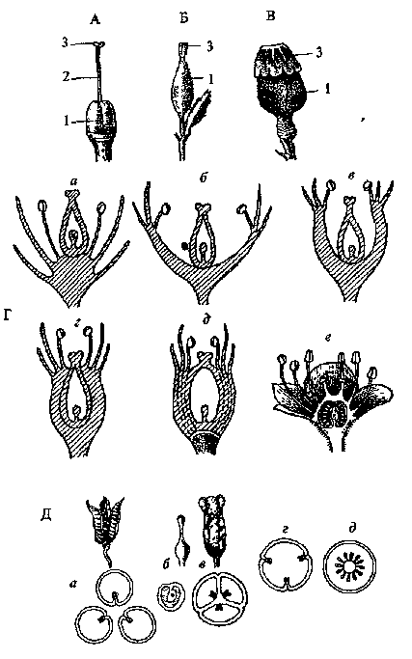

Рисунок 17.2 – Гинецей: А – моркови; Б – ивы; В – мака; 1 – завязь; 2 – столбик; 3 – рыльце; Г –типы завязи (а - верхняя; б, в – средняя; г, д – нижняя; е – полунижняя); Д – типы гинецея и плацентации {вверху – типы генецея; внизу – поперечные срезы гинецея): а – апокарпный, трехпестичный гинецей с краевой плацентацией; б – пестик, образованный одним плодолистиком, плацентация краевая; в–д – ценокарпные гинецеи: в – синкарпный трехгнездный с центрально-угловой плацентацией; г – паракарпный с постенной плацентацией; д – лизикарпный с ложноосевой плацентацией (из Г. А. Бавтуто, Л. М. Ерей, 2002)

Сростнолепестный венчик свойственен, как правило, насекомоопыляемым цветкам. В нем различают нижнюю сросшуюся часть (трубка) и верхнюю расширенную (отгиб). Место перехода трубки в отгиб называется зевом (рисунок 17.1, Е, д). В зеве иногда формируются различного рода выросты и придатки. У цветков растений семейств лютиковых, маковых, фиалковых, орхидных и других имеется шпорец - полый орган, образующийся из лепестка или листочка простого околоцветника в связи со специализированным их опылением. Стенка шпорца или находящиеся внутри него нектарники выделяют нектар.

Практическое занятие 17

Цель: изучить закономерности расположения разных элементов цветка. Рассмотреть особенности внешнего строения чашелистиков, лепестков, тычинок, пестиков в различных цветках. Познакомиться с разными типами цветков (по строению околоцветника, андроцея, гинецея).

Материалы и оборудование: живые и фиксированные цветки следующих растений (лютика ползучего, гусиного лука желтого, гороха посевного, нивяника обыкновенного, ржи посевной, осок,); динамичный макет цветка; бинокуляры; лупы; пинцеты; препарировальные иглы; предметные стекла; фильтровальная бумага.

Работа 1 Строение цветка лютика ползучего (Ranunculus repens)

Ход работы
Цветки одиночные или собраны в цимозные соцветия, гемицик-лические, актиноморфные, с двойным околоцветником (рисунок17.3). Цветоложе выпуклое. Чашечка состоит из 5 слегка отстоящих от венчика голых или снаружи опушенных, продолговатых, заостренных чашелистиков. Венчик состоит из пяти обратноширокояйцевидных золотисто-желтых лепестков, в основании - с нектарной ямкой, прикрытой чешуйкой. Тычинки многочисленные, в виде тонких, слегка расширяющихся книзу длинных нитей; пыльники неподвижные овальные. Пестики мелкие, многочисленные, округлотреугольные, стилодии небольшие, прямые, завязи слегка опушенные.
Формула: * Са ₅ Со ₅ А ∞ G ∞

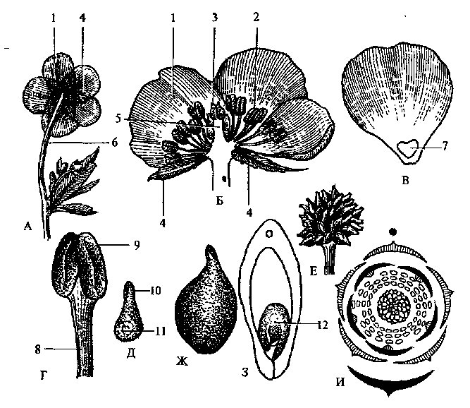

Рисунок 17.3 – Строение цветка лютика ползучего (Ranunculus repens): А – верхняя часть растения; Б – цветок в продольном разрезе; В – лепесток (1); Г – тычинка (2); Д – пестик (3); Е – гинецей; Ж – плодик-орешек; 3 – поперечный срез завязи; И – диаграмма цветка; 4 – чашелистики; 5 – цветоложе; б – цветоножка; 7 – чешуйка, прикрывающая нектарную ямку; 8 – тычиночная нить; 9 – пыльник; 10 – рыльце; 11 – завязь; 12 – семязачаток (из Г. А. Бавтуто, Л. М. Ерей, 2002)

Зарисовать: 1) общий вид цветка со стороны цветоножки; 2) лепесток с внутренней стороны, отобразив нектарную ямку, прикрытую чешуйками; 3)продольный разрез цветка, отобразив выпуклое цветоложе, многочисленные тычинки и пестики, околоцветник; 4) тычинку; 5) пестик; 6) диаграмму цветка, составить его формулу.

Работа 2 Строение цветка гусиного лука желтого (Gagea lutea (L.) Ker.-Gawl.)

Ход работы
Цветки собраны в немногоцветковые зонтиковидные соцветия, реже – одиночные. Околоцветник простой (рисунок 17.4), состоит из шести ланцетовидных, бледно-желтых, снаружи зеленоватых листочков с нектарной ямкой при основании. Листочки наружного круга обычно несколько длиннее листочков внутреннего круга. Тычинок 6, они короче листочков околоцветника, неподвижные, продолговатые или линейно-продолговатые. Тычиночные нити плоские, расширяются книзу. Завязь трехгнездная, с многочисленными семяпочками. Столбик трехгранный, с головчатым или слаботрехлопастным рыльцем. Формула: * Р ₃₊₃ А ₃₊₃ G ₍₃₎
Зарисовать: 1) общий вид цветка; 2) диаграмму цветка, составить его формулу.
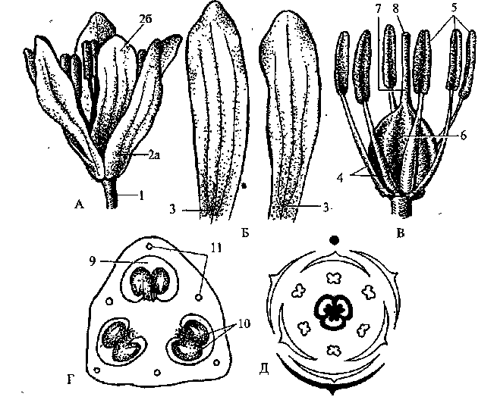
Рисунок 17.4 – Строение цветка гусиного лука желтого (Gagea lutea): А – общий вид; Б – листочки околоцветника; В – цветок без околоцветника; Г – поперечный срез завязи; Д – диаграмма цветка; 1 – цветоножка; 2 – листочки наружного (а) и внутреннего (б) кругов околоцветника; 3 – нектарная ямка; 4 – тычиночные нити; 5 – пыльник; 6 – завязь; 7 – столбик; 8 – рыльце; 9 – гнездо завязи; 10 – семязачатки; Л – проводящие пучки (из Г. А. Бавтуто, Л. М. Ерей, 2002)

Работа 3 Строение цветка картофеля (Solarium tuberosum L.)

Ход работы
Цветки группируются по 10 – 20 и образуют двойные завитки. В середине почти плоского, широко открытого цветка (рисунок 17.5) возвышаются конусообразно сложенные тычинки. Чашечка сростнолистная, пятичленная; трубка ее короткая. Венчик плоский, колесовидный, состоит из 5 сросшихся лепестков; трубка его очень короткая, с приросшими внизу, поочередно с лопастями, тычинками. На верхушке пыльника тычинки вскрываются и в результате образуются отверстия. Гинецей ценокарпный, состоит из 2 сросшихся плодолистиков. Завязь верхняя, двугнездная. Столбик один; рыльце у него головчатое. Семязачатки многочисленные.
Формула: *Са ₍₅₎ Со₍ ₅₎ А ₍₅₎ G ₍₂₎
Зарисовать: 1) общий вид цветка, отобразив возвышающиеся тычинки; 2) колесовидный венчик; 3) тычинку; 4) поперечный срез завязи; 5) диаграмму цветка, составить его формулу.

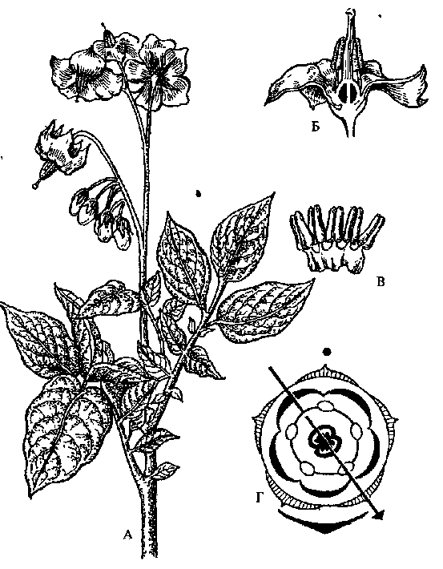

Рисунок 17.5 – Цветок картофеля (Solarium tuberosum): А – цветущая ветка; В – продольный разрез цветка, В – тычинки; У – диаграмма цветка (из Г. А. Бавтуто, Л. М. Ерей, 2002)

Работа 4 Строение цветка гороха посевного (Pisum sativum L.)

Ход работы
Цветок зигоморфный, пятикруговой. Чашечка состоит из 5 сросшихся чашелистиков с зубчиками. Венчик мотылькового типа, также состоит из 5 свободных, белых, резко различающихся лепестков. Самый большой верхний непарный лепесток называется парусом или флагом; два боковых – веслами или крыльями; два нижних, сросшихся верхними краями, – лодочкой. В цветке 10 тычинок; 9 из них срослись нижними частями своих тычиночных нитей и образовали тычиночную трубку, которая охватывает пестик; 10-я тычинка, супротивная парусу, остается свободной (двубратственный андроцей). Пестик состоит из одного плодолистика (апокарпный гинецей); столбик изогнутый; рыльце ворсистое (рисунок 17.6).
Формула: ↑ Са ₍₅₎ Со ₁₊₂₊₍₂₎ А ₍₉₎ ₊ ₁G ₁

Зарисовать: I) общий вид цветка; 2) чашечку; 3) отпрепарированные лепестки; 4) развернутую тычиночную трубку и свободную тычинку; 5) пестик; 6) поперечный срез завязи; 7) диаграмму цветка, составить его формулу.

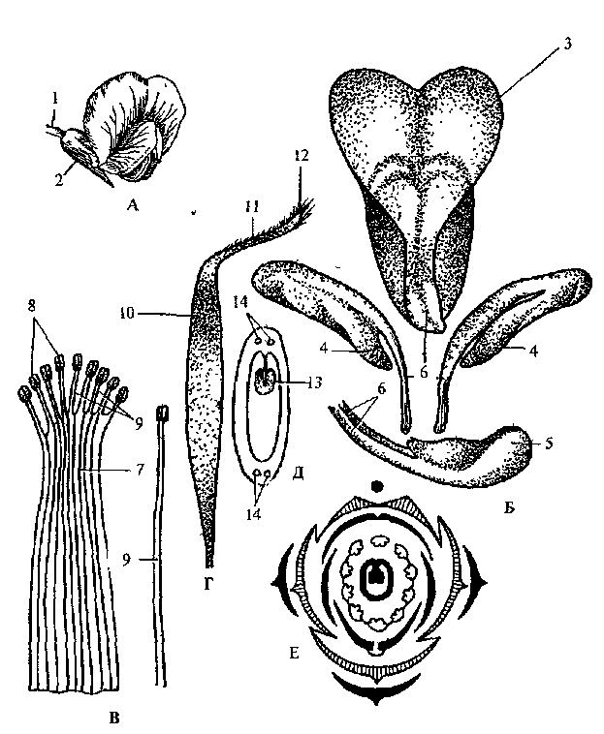

Рисунок 17.6 – Строение цветка гороха посевного (Pisum sativum): А – общий вид; Б – лепестки; В – двубратственный андроцей; Г– пестик; Д – поперечный срез завязи; Е – диаграмма цветка; 1 – цветоножка; 2 – чашечка; 3 – парус; 4 – весла; 5 – лепестки лодочки; 6 – ноготок; 7 – тычиночная трубка; 8 – пыльники; 9 – тычиночная нить; 10 – завязь; 11 – стилодий; 12 – рыльце; 13 – семязачатки; 14 – про- водящие пучки (из Г. А. Бавтуто, Л. М. Ерей, 2002).

Работа 5 Строение цветка нивяника обыкновенного (Leucanthemum vulgare Lam.)

Ход работы
В соцветии корзинка нивяника (рисунок 17.7) в середине располагаются трубчатые цветки, а по краям - цветки зигоморфного типа - ложноязычковые белые. В нижней части последних располагается завязь. От ее вершины отходит короткая трубка венчика, вытянутая вверху в длинный белый язычок с тремя зубчиками на конце. Как полагают, образовался этот венчик из двугубого цветка вследствие редукции верхней губы. В трубке венчика тычинок нет, а от верхушки завязи отходит столбик, заканчивающийся двураздельным рыльцем. Следовательно, ложноязычковый цветок является цветком однополым, пестичным. Благодаря расположению белых ложноязычковых цветков по краю корзинки ее размеры увеличиваются, что придает ей контрастность и делает более заметной для насекомых. Именно эти цветки привлекают насекомых. Срединные цветки трубчатые, актиноморфные, четырехкруговые, с нижней завязью.
Формула: ↑ К₀ С ₍₃₎ А ₀ G ₍₂₎

Зарисовать: 1) продольный разрез корзинки, отобразив слабовыпуклое ложе, трубчатые срединные и ложноязычковые краевые цветки; 2) ложноязычковый пестичный цветок с внутренней стороны.

Работа 6 Строение цветка осоки пузырчатой (Саrех vesicaria L.)

Ход работы
Соцветие колосовидно-метельчатое, располагается на остротрехгранном шероховатом стебле. Нижний кроющий лист с коротким влагалищем, длиннее всего соцветия (или равен ему), плоский, по краям и средней жилке острошероховатый, ярко-зеленый.
Верхние 2-3 колоска тычиночные, прямостоячие, линейные. Каждый тычиночный цветок представлен 3 тычинками, располагающимися в пазухе кроющей чешуйки (прицветного листа). В начале развития цветка тычиночные нити короткие, позднее - вытягиваются и выносят пыльники за пределы чешуи (рисунок 17.8).
Пестичные колоски (2-3) цилиндрические, верхний - почти сидячий, нижний - на довольно длинной ножке. Пестичный цветок располагается в пазухе кроющего листа (чешуйки) и окружен мешочком длиной 7-8 мм. Мешочки отклоняются от оси колоска под острым углом и постепенно сужаются в недлинный носик, глубоко двузубчаторасщепленный. Внутри мешочка, у его основания, лежит завязь. Длинный столбик пестика выступает через носик и заканчивается тремя нитевидными рыльцами.
Формула: ♂ Р ₀ А ₃ G ₀ ;
♀ Р ₀ А ₀ G ₍₃₎ ;

Зарисовать: 1) тычиночный цветок с кроющей чешуей; 2) пестик; 3) мешочек с кроющей чешуей; 4) диаграмму цветка, составить его формулу.

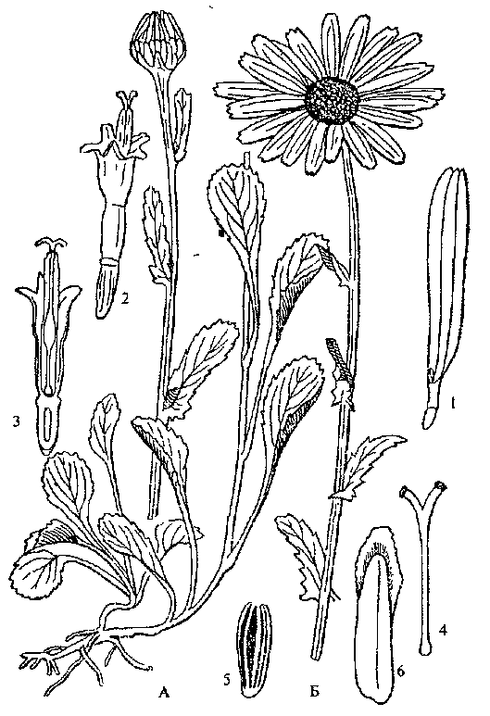

Рисунок 17.7 – Строение цветка нивяника обыкновенного (Leucanthemum vulgare): А – прикорневая часть растения; Б – цветоносный побег; 1 – ложноязычковый цветок; 2 – трубчатый цветок, 3 – он же – в продольном разрезе; 4 – столбик с рыльцами, 5 – плод-семянка; 6 – листочек обертки (из Г. А. Бавтуто, Л. М. Ерей, 2002).

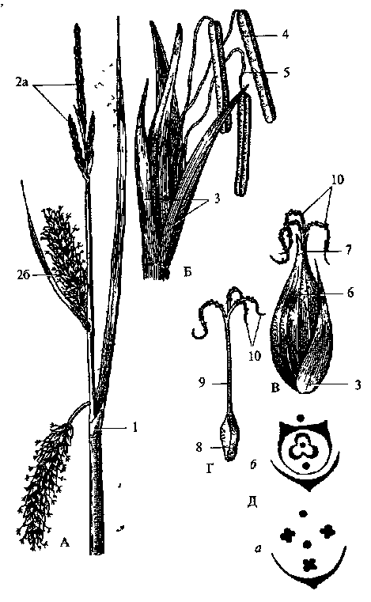

Рисунок 17.8 – Строение цветка осоки пузырчатой (Саrех vesicaria): А – общий вид растения, Б – тычиночный цветок; В – пестичный цветок, Г– пестик, Д – диаграмма цветка (а – , б – ), 1 – кроющий лист, 2 – колоски тычиночных (а) и пестичных (б) цветков; 3 – кроющие чешуи, 4 – пыльник, 5 – тычиночная нить, 6 – мешочек, 7 – носик, 8 – завязь, 9 – столбик, 10 – рыльце (из Г. А. Бавтуто, Л. М. Ерей, 2002)

Работа 7 Строение цветка ржи посевной (Secale cereale L.)

Ход работы
Цветки собраны в простые соцветия – колоски, образующие в свою очередь сложный колос. В основании колоска располагаются две шиловидные колосковые чешуи, за ними – два развитых цветка.
Цветок ржи (рисунок 17.9), как и других злаков, имеет околоцветник, состоящий из чешуи и пленок. Снаружи он одет двумя цветковыми чешуями. Нижняя из них - более плотная, кожистая, зеленая, заканчивается длинной зазубренной остью и охватывает большую часть цветка. Ость считают рудиментом листовой пластинки, чешуйку - видоизмененным влагалищем листа, полагая, что она играет в цветке ржи роль прицветного листа. Верхняя цветковая чешуйка с двумя жилками, тонкая, пленчатая, тупая, охватывает цветок, начиная со средней линии соцветия и с двух боковых сторон. Это дает основание предполагать, что она состоит из двух сросшихся листочков наружного круга околоцветника.
Внутренний круг состоит из двух пленочек-лодикул, способных разбухать к периоду цветения, благодаря чему цветковые чешуи раздвигаются и созревшие тычинки, а также рыльце выдвигаются из цветка.
Третий круг составляют 3 тычинки, в крупных пыльниках которых образуется много сухой пыльцы. Тычиночные нити до цветения короткие, во время цветения очень быстро, за несколько минут, удлиняются и пыльники свешиваются из цветка. После созревания пыльцы (протерандрия) выдвигается двураздельное перистое рыльце пестика.
Пестик образован двумя плодолистиками с одногнездной верхней завязью с одним семязачатком. Гинецей у злаков псевдомонокарпный. Плод у них зерновка; ее пленчатый околоплодник плотно прилегает к семени и срастается (по мнению некоторых авторов, слипается) с семенной кожурой. Большую часть единственного семени составляет эндосперм.
Формула: ↑ Р ₍₂₎ ₊ ₂ А ₃ G ₍₂₎

Зарисовать: 1) внешний вид двухцветкового колоска; 2) раскрытый цветок; 3) колосковые (нижнюю и верхнюю цветковые чешуи; лодикулы; 4) тычинку, пестик. Составить формулу и диаграмму цветка.

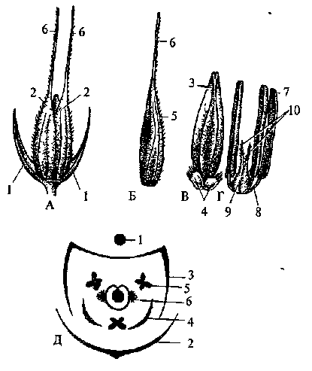

Рисунок 17.9 – Строение цветка ржи посевной (Secale cereale): А – общий вид двухцветкового колоска (1 – колосковая чешуя); Б – нижняя цветковая чешуя (2), В – верхняя цветковая чешуя (3) с лодикулами (4), Г– тычинки и пестик, 5 – киль, 6 – ость, 7– пыльник, 8 – тычиночная нить, 9 – завязь, 10 – двураздельное рыльце; Д – диаграмма цветка (1 – ось; 2 – нижняя цветковая чешуя, 3 – верхняя цветковая чешуя, 4 – лодикулы, 5 – тычинка; 6 – пестик с двумя рыльцами) (из Г. А. Бавтуто, Л. М. Ерей, 2002)

Вопросы для самоконтроля

1 Назовите элементы цветка и укажите, какие из них стеблевого, а какие – листового происхождения?
2 Какие вы знаете виды цветоложа.
3 Какие цветки называются голыми?
4 Каково строение околоцветника? Назовите его виды.
5 Чем отличаются циклические, гемициклические и спиральные цветки?
6 Перечислите типы чашечек и венчиков. В чем заключена их функция?
7 Какие вы знаете фертильные органы цветка?
8 Какие цветки называются мужскими, а какие – женскими?

Литература

1 Ботаника : Морфология и анатомия растений: учеб. пособие для студентов пед. ин-тов по биолог. и хим. спец. / А. Е. Васильев [и др.]; – 2-е изд., перераб. – М. : Просвещение, 1988. – С. С. 104 – 119.
2 Бавтуто, Г. А. Ботаника. Морфология и анатомия растений / Г. А. Бавтуто, В. М. Еремин. – Мн. : Высшая школа, 1997. – С. 114 – 127.
3 Бавтуто, Г. А. Практикум по анатомии и морфологии растений: учеб. пособие / Г. А. Бавтуто, Л. М. Ерей. – Мн. : Новое знание, 2002. – С. 349 – 390.

